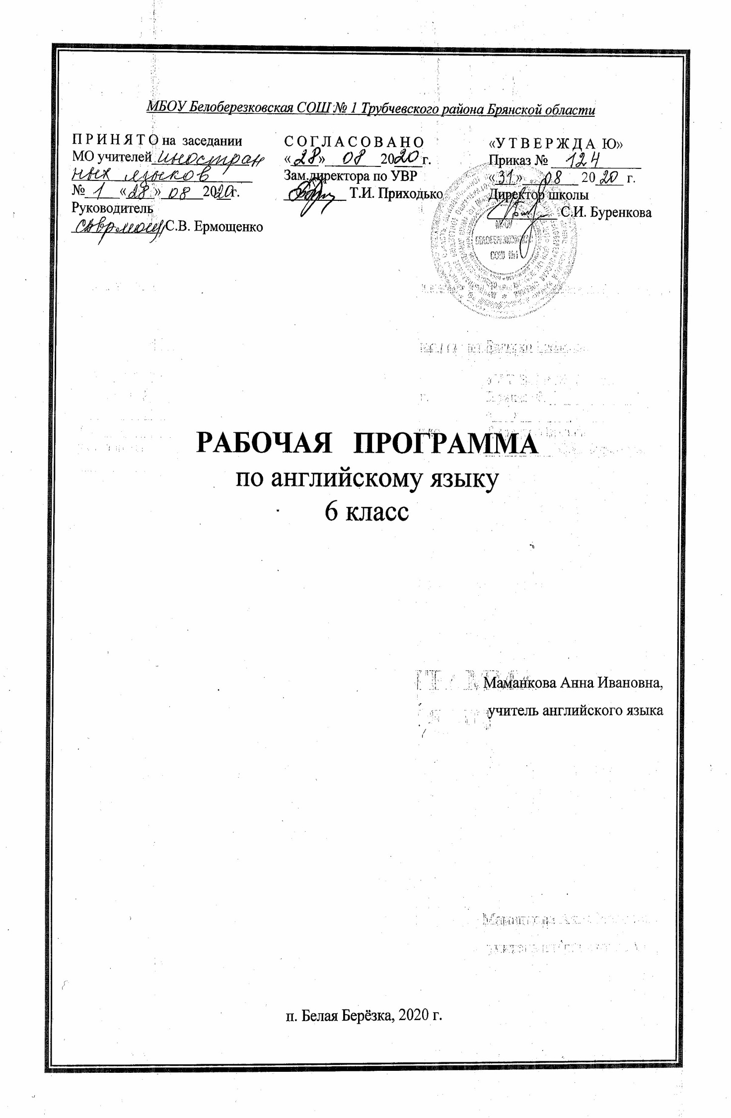ПОЯСНИТЕЛЬНАЯ ЗАПИСКА
Рабочая программа составлена на основе авторской программы общего образования по английскому языку Афанасьева О.В., Михеева И.В., Языкова Н.В. Английский язык. Программы общеобразовательных учреждений 2-11 классы: пособие для учителей общеобразовательных учреждений и школ с углубленным изучением английского языка. М.: Просвещение.2014. Соответствует Федеральному образовательному стандарту основного общего образования по иностранному языку и Примерной государственной программе по иностранным языкам (английский язык).
Программа рассчитана на 105 часов (3 часа в неделю) согласно Учебному плану школы.

Учебно-методическое обеспечение курса:
Учебная программа:
Афанасьева О.В., Михеева И.В., Языкова Н.В. Английский язык. Программы общеобразовательных учреждений 2-11 классы: пособие для учителей общеобразовательных учреждений и школ с углубленным изучением английского языка. М.: Просвещение.2014.
Учебник:

- «Английский язык VI» О.В Афанасьева, И.В. Михеева. Москва «Просвещение» 2014

Дополнительная литература:
- Аудиокурс к учебнику О.В Афанасьевой, И.В. Михеевой «Английский язык VI»
- Книга для учителя VI О.В Афанасьева, И.В. Михеева Москва «Просвещение» 2014
Цели
Изучение английского языка на ступени основного общего образования направлено на достижение следующих целей:
- Развитие иноязычной коммуникативной компетентности в совокупности ее составляющих – языковой, речевой, социокультурной, компенсаторной, учебно-познавательной.
- Развитие и воспитание у школьников понимания важности изучения иностранного языка в современном мире и потребности пользоваться им как средством общения, познания, самореализации и социальной адаптации; воспитание качеств гражданина, патриота; развитие национального самосознания, стремление к взаимопониманию между людьми разных сообществ, толерантного отношения к проявлениям иной культуры.

Общеучебные умения, навыки и способы деятельности
В ходе преподавания английского языка в основной школе, работы над формированием у учащихся перечисленных в программе знаний и умений, следует обращать внимание на то, чтобы они овладевали умениями общеучебного характера, разнообразными способами деятельности, приобретали опыт:
- самостоятельно ставить цели, планировать пути их достижения, умение выбирать наиболее эффективные способы решения учебных и познавательных задач;
- соотносить свои действия с планируемыми результатами, осуществлять контроль своей деятельности в процессе достижения результата, корректировать свои действия в соответствии с изменяющейся ситуацией;
- оценивать правильность выполнения учебной задачи, собственные возможности её решения;
- владеть основами самоконтроля, самооценки, принятия решений и осуществления осознанного выбора в учебной и познавательной деятельности;
- использовать знаково-символические средства представления информации для решения учебных и практических задач;
- пользоваться логическими действиями сравнения, анализа, синтеза, обобщения, классификации по различным признакам, установления аналогий и причинно-следственных связей,
- строить логическое рассуждение, умозаключение (индуктивное, дедуктивное и по аналогии) и делать выводы;
- работать с прослушанным/прочитанным текстом: определять тему, прогнозировать содержание текста по заголовку/по ключевым словам, устанавливать логическую последовательность основных фактов;
- осуществлять информационный поиск; в том числе с помощью компьютерных средств;
- выделять, обобщать и фиксировать нужную информацию;
- осознанно строить свое высказывание в соответствии с поставленной коммуникативной задачей, а также в соответствии с грамматическими и синтаксическими нормами языка;
- решать проблемы творческого и поискового характера;
- самостоятельно работать, рационально организовывая свой труд в классе и дома;
- контролировать и оценивать результаты своей деятельности;
- готовность и способность осуществлять межкультурное общение на АЯ:
- выражать с достаточной полнотой и точностью свои мысли в соответствии с задачами и условиями межкультурной коммуникации;
- вступать в диалог, а также участвовать в коллективном обсуждении проблем, владеть монологической и диалогической формами речи в соответствии с грамматическими и синтаксическими нормами АЯ;
- адекватно использовать речевые средства для дискуссии и аргументации своей позиции;
- спрашивать, интересоваться чужим мнением и высказывать свое;
- уметь обсуждать разные точки зрения и способствовать выработке общей (групповой) позиции;
- уметь аргументировать свою точку зрения, спорить и отстаивать свою позицию невраждебным для оппонентов образом;
- уметь с помощью вопросов добывать недостающую информацию (познавательная инициативность);
- уметь устанавливать рабочие отношения, эффективно сотрудничать и способствовать продуктивной кооперации;
- проявлять уважительное отношение к партнерам, внимание к личности другого;
- уметь адекватно реагировать на нужды других; в частности, оказывать помощь и эмоциональную поддержку партнерам в процессе достижения общей цели совместной деятельности

Требования к уровню подготовки учащихся

В результате изучения английского языка в 6 классе ученик должен:

Знать/понимать:
- основные значения изученных лексических единиц в соответствии с предметным содержанием речи;
- особенности структуры простых (утвердительных, восклицательных, побудительных) и сложных предложений английского языка;
- признаки изученных грамматических явлений (видо-временных форм глаголов, артиклей, существительных, степеней сравнения прилагательных и наречий, местоимений, числительных, предлогов);
- основные нормы речевого этикета, принятые в стране изучаемого языка;
- культуру Великобритании, США.

Уметь:
- понимать на слух речь учителя, одноклассников;
- понимать аудиозаписи диалогов, начитанных носителями языка;
- выражать свою точку зрения, выражать согласие/несогласие, одобрение/неодобрение;
- участвовать в элементарном этикетном диалоге (знакомство, поздравление, благодарность, приветствие, прощание);
- расспрашивать собеседника, задавая вопросы «кто?» «что?» «где?» «когда?» «куда?» и отвечать на вопросы;
- высказываться о фактах и событиях, используя такие типы речи как повествование, сообщение, описание;
- читать и понимать основное содержание аутентичных, художественных и научно-популярных текстов;
- читать текст с выборочным пониманием нужной информации;
- делать выписки из текста;
- составлять план текста;
- заполнять анкеты, бланки;
- писать личное письмо с опорой на образец.

Содержание курса
Осуществлено в рамках стандарта.
- Погода. Климат (11 часов)
Летние каникулы. Времена английского глагола. Прогноз погоды. Настоящее и прошедшее длительное. Климат в России. Местоимения. Климат в Великобритании. Изменения климата. Пассивный залог. Мое любимое занятие. Аудирование. Модальные глаголы в пассивном залоге.
- Экология (16 часов)
Природы в опасности. Животный мир зоопарка. Человек и природа. Придаточные предложения времени и условия. Степени сравнения прилагательных. Самостоятельная работа по грамматике. Растительный и животный мир. Загрязнение воды. Загрязнение воздуха. Экология человека. Аудирование. Косвенная речь. Обобщение материала. Словообразование. Общество по защите окружающей среды. Контрольная работа по теме «Экология». Как я помогаю, или могу помочь природе. Косвенная речь.
- Великобритания. Англия (14 часов)
Что ты знаешь о Великобритании? Праздники в Великобритании. Англия – сердце Великобритании. Причастие 1 и 2. Открытие Англии Части Англии. Образование восклицательных предложений. Королевский Лондон. Аудирование. Королева Елизавета Вторая. Сложное дополнение. Знаменитые короли и королевы. Уильям Шекспир. Биография Шекспира. Шекспир в английской литературе.
- Праздники (7 часов)
Праздники. Аудирование. Поздравительные открытки. Рождество. Обобщение грамматики «Сложное дополнение». Аудирование с полным пониманием прослушанного текста. Контрольная работа по теме «Праздники». Обобщение изученного по теме.
- Шотландия. Уэльс (14 часов)
Шотландия. Сложное дополнение. Второй тип. Географической положение. Большие города. Знаменитые люди Шотландии. Роберт Бернс. Аудирование. Путешествие по Шотландии. Уэльс. Географическое положение. Сложное дополнение. Третий тип. Обобщение материала по теме «Сложное дополнение». Большие города Уэльса. Фразовый глагола to look. Путешествие по Уэльсу. Самостоятельная работа по теме «Шотландия. Уэльс».
- США (17 часов)
Что мы знаем о США? Тест. Географическое положение США. Аудирование. Прошедшее совершенное время. Прошедшее неопределенное и прошедшее совершенное время. Города и люди США. Прошедшее завершенное в косвенное речи. Политическая система США. Конгресс. Аудирование. Фразовый глагол to take. Джордж Вашингтон. Абрахам Линкольн. Российские президенты. Сложное дополнение трех типов. Обобщение. Система прошедших времен. Упражнения. Контрольная работа по теме «США». Американская еда и напитки. Обобщение изученного по теме «США»
- Австралия (15 часов)
Австралия. Географическое положение. Будущее длительное время. Настоящее прошедшее и будущее длительное времена. Сравнение. Фразовый глагол to give. Словообразование. Неизвестная южная земля. Аудирование. Большие города Австралии. Люди Австралии. Таблица видовременных форм глагола. Порядок слов в утвердительных предложениях. Место наречия в предложении. Животный мир Австралии. Климат Австралии. Растительный мир Австралии. Путешествие по Австралии. Аудирование.
- Повторение (11 часов)
Словообразование. Обобщение материала. Сложное дополнение. Обобщение материала. Видовременные формы английских глаголов. Обобщение. Порядок слов во всех типах предложений. Система прошедших времен. Упражнения. Система настоящих времен. Повторение. Обобщающее повторение. Контрольная работа по теме «Повторение». Фразовый глагол to give. Обобщение. Обобщение лексики по теме «Австралия». Обобщение изученного материала по теме «Австралия» и «США»

Учебно-тематический план:

- Погода. Климат – 11 часов
- Экология – 16 часов
- Великобритания. Англия – 14 часов
- Праздники – 7 часов
- Шотландия. Уэльс – 14 часов
- США – 17 часов
- Австралия - 15 часов
- Повторение – 11 часов

Формы промежуточного контроля
- устный опрос, контрольные работы, самостоятельные работы, тестирование
Форма итогового контроля
- итоговая контрольная работа

Календарно-тематическое планирование
п/п | Т е м а раздела. Тема урока. Виды контроля. | Дата по плану | Дата по факту
Погода. Климат (11ч.)
1 | Летние каникулы
2 | Времена английского глагола
3 | Прогноз погоды
4 | Настоящее и прошедшее длительное
5 | Климат в России
6 | Местоимения
7 | Климат в Великобритании
8 | Изменение климата
9 | Пассивный залог
10 | Моё любимое занятие. Аудирование
11 | Модальные глаголы в пассивном залоге
Экология (16ч.)
12 | Природа в опасности
13 | Животный мир зоопарка
14 | Человек и природа
15 | Придаточные предложения времени и условия
16 | Степени сравнения прилагательных
17 | Самостоятельная работа по грамматике
18 | Растительный и животный мир
19 | Загрязнение воды
20 | Загрязнение воздуха
21 | Экология человека. Аудирование
22 | Косвенная речь. Обобщение материала.
23 | Словообразование
24 | Общество по защите окружающей среды
25 | Контрольная работа по теме «Экология»
26 | Как я помогаю, или могу помочь природе
27 | Косвенная речь.
Великобритания. Англия (14ч.)
28 | Что ты знаешь о Великобритании?
29 | Праздники в Великобритании
30 | Англия – сердце Великобритании
31 | Причастие I и II
32 | Открытие Англии
33 | Части Англии
34 | Образование восклицательных предложений
35 | Королевский Лондон. Аудирование
36 | Королева Елизавета II
37 | Сложное дополнение
38 | Знаменитые короли и королевы
39 | Уильям Шекспир
40 | Биография Шекспира
41 | Шекспир в английской литературе
Праздники (7ч.)
42 | Праздники. Аудирование
43 | Поздравительные открытки
44 | Рождество
45 | Обобщение грамматики «Сложное дополнение»
46 | Аудирование с полным пониманием прослушанного текста
47 | Контрольная работа по теме «Праздники»
48 | Обобщение изученного по теме
Шотландия. Уэльс (14ч.)
49 | Шотландия
50 | Сложное дополнение. II тип.
51 | Географическое положение
52 | Большие города
53 | Знаменитые люди Шотландии
54 | Роберт Бёрнс. Аудирование
55 | Путешествие по Шотландии
56 | Уэльс. Географическое положение.
57 | Сложное дополнение III тип
58 | Обобщение материала по теме «Сложное дополнение»
59 | Большие города Уэльса
60 | Фразовый глагол to look
61 | Путешествие по Уэльсу
62 | Самостоятельная работа по теме «Шотландия. Уэльс».
США (17ч.)
63 | Что мы знаем о США. Тест.
64 | Географическое положение США. Аудирование
65 | Прошедшее совершенное время
66 | Прошедшее неопределённое и прошедшее совершенное время
67 | Города и люди США
68 | Прошедшее завершённое в косвенной речи
69 | Политическая система США
70 | Конгресс. Аудирование
71 | Фразовый глагол to take
72 | Джордж Вашингтон
73 | Абрахам Линкольн
74 | Российские президенты
75 | Сложное дополнение III типов. Обобщение.
76 | Система прошедших времен. Упражнения.
77 | Контрольная работа по теме «США»
78 | Американская еда и напитки
79 | Обобщение изученного по теме «США»
Австралия (15ч.)
80 | Австралия. Географическое положение.
81 | Будущее длительное время
82 | Настоящее, прошедшее, будущее, длительное времена. Сравнение
83 | Фразовый глагол to give
84 | Словообразование
85 | Неизвестная южная земля. Аудирование
86 | Большие города Австралии
87 | Люди Австралии
88 | Таблица видовременных форм глагола
89 | Порядок слов в утвердительных предложениях
90 | Место наречия в предложении
91 | Животный мир Австралии
92 | Климат Австралии
93 | Растительный мир Австралии
94 | Путешествие по Австралии. Аудирование
Повторение (11ч.)
95 | Словообразование. Обобщение материала
96 | Сложное дополнение. Обобщение материала
97 | Видовременные формы английских глаголов. Обобщение
98 | Порядок слов во всех типах предложения
99 | Система прошедших времен. Упражнения.
100 | Система настоящих времен. Повторение.
101 | Обобщающее повторение.
102 | Итоговая контрольная работа по теме.
103 | Фразовый глагола to give. Обобщение
104 | Обобщение лексики по теме «Австралия»
105 | Обобщение изученного материала по теме «Австралия» и «США»
 | Итого | 105

Список литературы

- Книга для учителя VI О.В Афанасьева, И.В. Михеева Москва «Просвещение» 2012
- О.В. Афанасьева, И.В. Михеева «Английский язык» Программы II-XI классы Москва «Просвещение» 2010г.
- Примерные программы по учебным предметам. Иностранный язык 5-9 классы Москва «Просвещение» 2010г.
- Федеральный перечень учебников, рекомендованных Министерством образования Российской Федерации к использованию в образовательном процессе в общеобразовательных учреждениях на 2014 учебный год (с изменениями на 2016-17 учебный год).

